Algemeen
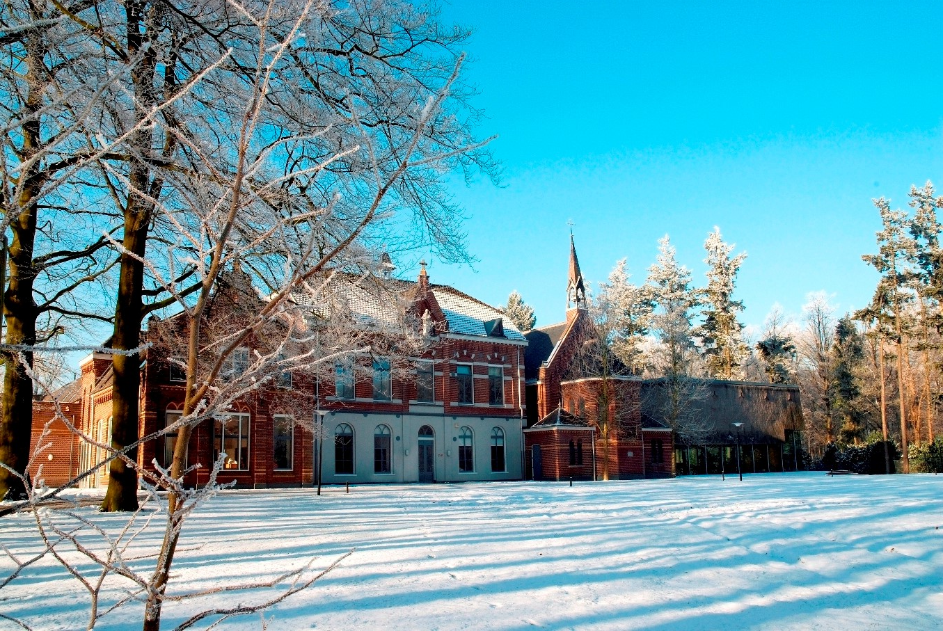
De kerstperiode is hét moment om samen te genieten van warmte, gezelligheid en onvergetelijke momenten. Bij ZIN vieren we de feestdagen op een unieke manier, in een sfeervol voormalig klooster waar duurzaamheid en comfort hand in hand gaan. Een inspirerende plek waar iedereen welkom is.
Voor de feestdagen zijn er vijf bijzondere kerstarrangementen ontwikkeld, perfect om samen met collega’s te beleven:
- een sprankelende kerstborrel
- een gezellige kerstlunch
- een uitgebreid kerstbuffet
- een sfeervolle winter BBQ
- een feestelijke nieuwjaarsborrel
Daarnaast is er bij ZIN de mogelijkheid tot een complete jaarafsluiting, volledig verzorgd en zonder zorgen. Ook een hele dag invulling behoort tot de opties, variërend van inspirerende bijeenkomst tot feestelijke afsluitingen.
Elk arrangement is met zorg samengesteld om de feestdagen te vullen met warmte, culinair genieten en een bijzondere ambiance. Vier kerst bij ZIN en beleef een feestperiode die zowel smaakvol als onvergetelijk is.

Jaarafsluiting bij ZIN
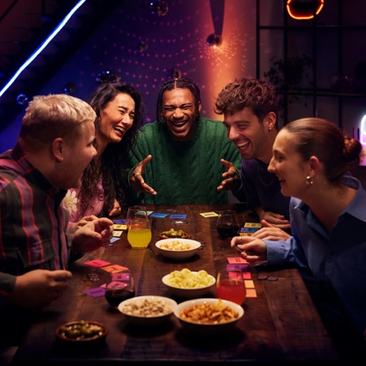 --> Foto passend?
Sluit het jaar feestelijk af in een sfeervol voormalig klooster, waar kerstlampjes en kaarslicht zorgen voor een warme en gezellige ambiance. Bij aankomst wacht een welkomstdrankje met een lekkernij, gevolgd door een kort plenair moment om terug te blikken op het afgelopen jaar en vooruit te kijken naar het nieuwe.
Kies uit verschillende interactieve activiteiten, zoals een Oliebollenquiz of een workshop Brabantse worstenbroodjes bakken. Halverwege de dag wordt een uitgebreide lunch geserveerd met luxe gerechten en winterse lekkernijen, waarna de activiteit wordt voortgezet in een sfeer van plezier en samenzijn.
Afgesloten wordt met een feestelijke borrel met sprankelende bubbels, alcoholvrije mocktails en luxe hapjes. Zo wordt de jaarafsluiting bij ZIN een complete en onvergetelijke ervaring voor iedereen.

Uitgebreid Kerstbuffet bij ZIN
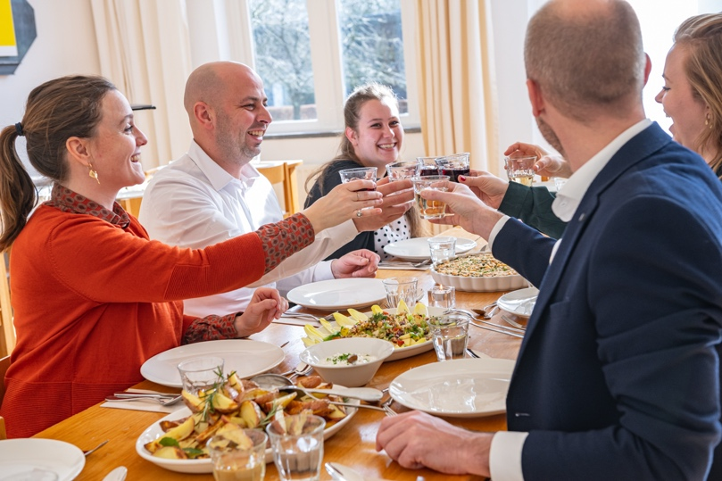
Het uitgebreide kerstbuffet bij ZIN is een feest voor alle zintuigen. Geniet van een mix van klassieke kerstgerechten en moderne culinaire verrassingen, zorgvuldig samengesteld door de chef met verse seizoensingrediënten.
Laat je verleiden door de geur van warme specerijen, de rijke smaken van gevulde gerechten en de zoete verleiding. Het sfeervolle interieur van het voormalig klooster zorgt voor een intieme, feestelijke ambiance, perfect voor een gezellig diner met collega’s.
Beleef een kerstbuffet dat smaakt naar meer en zorgt voor onvergetelijke momenten.

Winter BBQ/vuurring bij ZIN
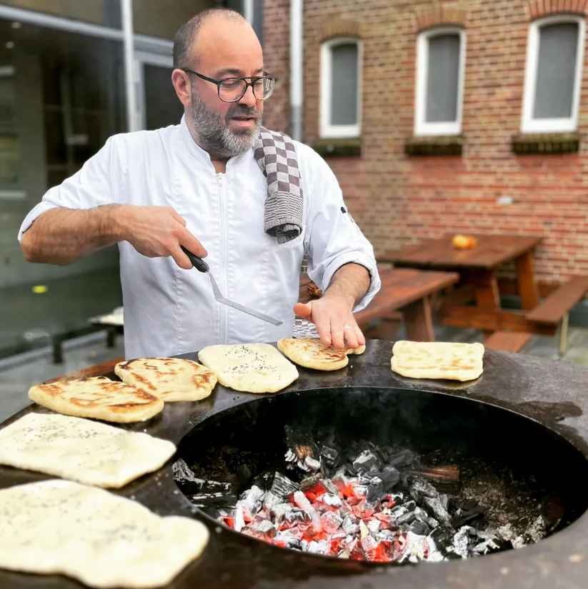
Voor wie van een unieke en avontuurlijke kerstbeleving houdt, is de Winter BBQ bij ZIN een absolute aanrader. Buiten bij knapperende vuurkorven, warme dekens en een heldere winterlucht geniet je van een smaakvolle BBQ met winterse lekkernijen.
De chef bereidt een assortiment aan winterse gerechten, zowel vegetarisch als met vlees, vergezeld door verse salades en bijgerechten. Geniet van warme chocolademelk of glühwein terwijl je bij het vuur staat, praat en lacht met collega’s en vrienden. De Winter BBQ combineert het beste van buiten en binnen: frisse lucht, knisperend vuur en de feestelijke sfeer van ZIN.
Zo wordt de Winter BBQ bij ZIN een onvergetelijke en sfeervolle kerstervaring voor iedereen.

Kerst- en Nieuwjaarsborrel bij ZIN

Vier de feestdagen in een sfeervol voormalig klooster waar warmte, gezelligheid en culinair genieten samenkomen. Bij ZIN worden kerst- en nieuwjaarsborrels tot een bijzondere ervaring gemaakt.
Kies voor een informele borrel of een volledig verzorgd moment met hapjes en drankjes. Ook een complete daginvulling, van inspirerende bijeenkomsten tot feestelijke afsluitingen, is mogelijk.
Vier kerst of het nieuwe jaar bij ZIN en maak er een onvergetelijke borrel van.

Kerstlunch bij ZIN
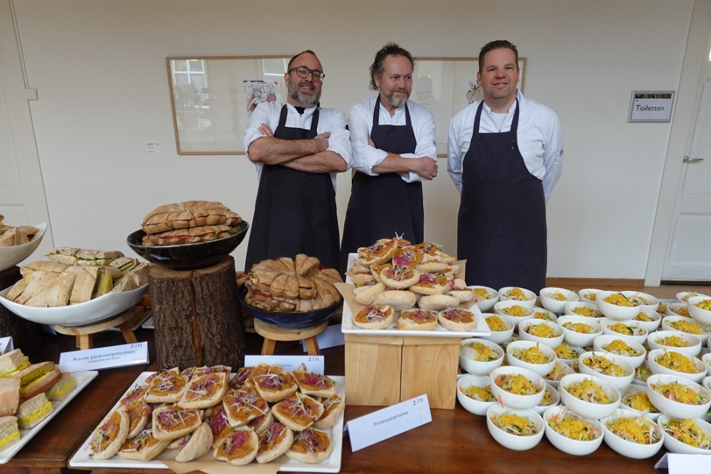
De kerstlunch bij ZIN is het perfecte moment om samen te komen en te genieten van een warme, feestelijke sfeer. In het voormalig klooster zorgen kaarslicht en fonkelende kerstlampjes meteen voor gezelligheid.
Aan mooi gedekte tafels staat een smaakvolle lunch klaar vol winterse verrassingen. De chef heeft een feestelijk menu samengesteld met hartige en zoete lekkernijen, waaronder een veelzijdigheid aan broodjes en een feestelijke afsluiter, allemaal met een vleugje kerstmagie.
Beleef een kerstlunch die warmte, smaak en feestelijke momenten samenbrengt.

Kerstpakketten bij ZIN

Geef een kerstcadeau dat warmte en aandacht uitstraalt. De kerstpakketten van ZIN zijn zorgvuldig samengesteld en bevatten huisgemaakte producten uit onze keuken en creatieve items gemaakt door Cello, een betrokken zorginstelling. Zo combineer je een prachtig geschenk met maatschappelijk bewustzijn.
Verras collega’s, klanten, vrienden of familie met een betekenisvol kerstpakket dat zowel mooi als maatschappelijk verantwoord is.

Meer weten?
Download de brochure voor uitgebreide informatie over onze kerst- en nieuwjaarsarrangementen.
Voor vragen of reserveringen kun je contact opnemen:
- Telefoon: 073 658 80 00
- E-mail: welkom@zinvug.nl
Of vul onderstaand contactformulier in, dan nemen wij zo snel mogelijk contact met je op.

